LAPORAN AKHIR PRAKTIKUM
PEMROGRAMAN PERANGKAT SELULER
PERTEMUAN KE- LABSHEET 7-8 (PPS)

Nim | : | 2443908
Nama Mahasiswa | : | Syahid Hussein
Kelas/ Kelompok | : | TI/MA/1

PROGRAM STUDI TEKNIK INFORMATIKA
STMIK WIDYA CIPTA DHARMA SAMARINDA
2026

DAFTAR ISI
1. Dasar Teori 3
1.1 Sumber Daya Android 3
1.2 Android Template 3
1.3 SDK Manager 4
1.4 Membuat dan Memulai Activity 4
1.5 Resource Aplikasi 4
2. Prosedur Eksplorasi 5
2.1 Berkas yang Dikaji 5
3. Data / Hasil Kajian 6
3.1 Pemetaan Bagian Template 6
3.2 Kategori Resource 6
3.3 Menambahkan Activity dari Template 6
3.4 Mengubah Identitas dan Warna Aplikasi 7
3.5 Eksplorasi SDK Manager 7
3.6 Hasil Laporan Awal 7
4. Analisis dan Pembahasan 8
4.1 Manfaat Template 8
4.2 Pemisahan Resource dan Kode 8
4.3 Activity dan Intent 8
4.4 SDK dan Dokumentasi 8
4.5 Batasan 8
5. Kesimpulan 9
6. Daftar Pustaka 9

1. Dasar Teori
Android menyediakan sumber daya pengembangan yang membantu pengembang merancang antarmuka, memahami API, memakai contoh kode, mengelola SDK, dan mempersiapkan distribusi aplikasi. Sumber daya ini perlu dipahami berdasarkan tujuan penggunaannya agar keputusan teknis dan desain tidak hanya mengikuti contoh, tetapi sesuai kebutuhan aplikasi.

1.1 Sumber Daya Android
Dokumentasi Android mengelompokkan materi pengembangan ke dalam area desain, pengembangan, dan distribusi. Area desain membahas pola visual, warna, ikon, tipografi, serta pedoman Material Design. Area pengembangan memuat dokumentasi API, tutorial, referensi alat, panduan arsitektur, dan contoh kode. Area distribusi membahas publikasi, kualitas rilis, Play Store, dan pengembangan basis pengguna.
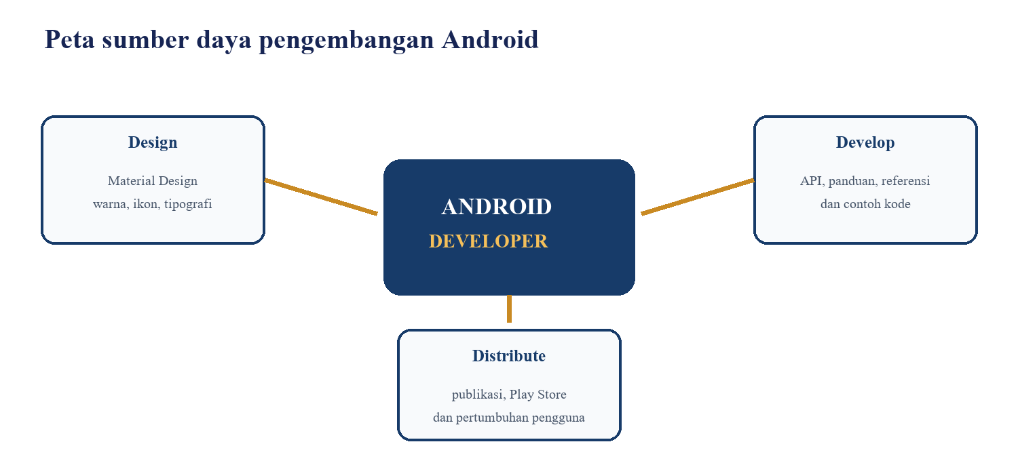
Gambar 1.1 Peta fungsi sumber daya pengembangan Android.

1.2 Android Template
Template Android Studio menyediakan struktur awal activity, layout, resource, dan konfigurasi yang mengikuti pola umum. Empty Activity cocok untuk proyek yang membutuhkan awal minimal, sedangkan Basic Activity biasanya menyediakan app bar, menu, content layout, dan komponen tambahan. Template menghemat waktu, tetapi pengembang tetap perlu memahami berkas yang dibuat agar dapat menyesuaikannya dengan aman.

1.3 SDK Manager
SDK Manager dipakai untuk memilih platform Android, build tools, emulator, sumber dokumentasi, dan update site. Setiap proyek memiliki compile SDK dan target SDK tertentu, sehingga paket yang diperlukan harus tersedia. Dokumentasi offline membantu ketika koneksi internet terbatas, tetapi versinya perlu diperbarui agar sesuai dengan API terbaru yang digunakan.

1.4 Membuat dan Memulai Activity
Activity adalah komponen Android yang menyajikan satu layar interaksi. Activity harus dideklarasikan pada AndroidManifest.xml, memiliki kelas Java atau Kotlin, dan biasanya memasang layout pada onCreate(). Activity dapat dimulai dengan intent eksplisit ketika kelas tujuan diketahui oleh aplikasi.
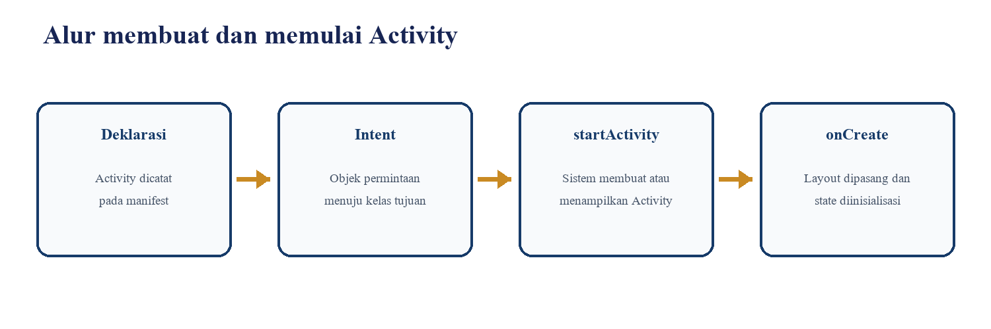
Gambar 1.2 Alur deklarasi, intent, dan pemanggilan callback Activity.
Intent intent = new Intent(MainActivity.this, DetailActivity.class);
startActivity(intent);
Gambar 1.3 Contoh intent eksplisit untuk memulai Activity.
Ketika startActivity() dipanggil, sistem menyelesaikan intent, menyiapkan activity tujuan, lalu memanggil callback siklus hidupnya. onCreate() digunakan untuk memasang layout dan inisialisasi awal. Navigasi kembali dikelola melalui back stack, sehingga tombol Back biasanya menutup activity teratas dan menampilkan activity sebelumnya.

1.5 Resource Aplikasi
Resource aplikasi dipisahkan dari kode program agar mudah dipelihara dan dilokalkan. String ditempatkan pada res/values/strings.xml, warna pada colors.xml, tema pada themes.xml, gambar pada drawable, ikon launcher pada mipmap, menu pada res/menu, dan layout pada res/layout. Kode mengakses resource melalui kelas R yang dihasilkan saat proses build.

2. Prosedur Eksplorasi
1. Mempelajari fungsi area Design, Develop, dan Distribute pada sumber daya Android.
2. Membandingkan tujuan template Empty Activity dan Basic Activity.
3. Mengidentifikasi hubungan antara tampilan template dan berkas activity_main.xml, content_main.xml, menu_main.xml, strings.xml, AndroidManifest.xml, serta MainActivity.
4. Menelaah cara mengubah nama aplikasi dan warna toolbar melalui resource, bukan menuliskan nilai berulang di kode.
5. Mempelajari penambahan activity melalui New, Activity, kemudian Gallery di Android Studio.
6. Menelaah intent eksplisit yang digunakan untuk membuka activity baru.
7. Mempelajari fasilitas Import Sample untuk melihat contoh aplikasi dan struktur proyek.
8. Menelaah SDK Platforms, SDK Tools, dan SDK Update Sites pada SDK Manager.
9. Menyusun hasil kajian tanpa membuat atau menjalankan proyek, sesuai ruang lingkup laporan yang diminta.

2.1 Berkas yang Dikaji
- AndroidManifest.xml
- MainActivity.java atau MainActivity.kt
- res/layout/activity_main.xml
- res/layout/content_main.xml
- res/menu/menu_main.xml
- res/values/strings.xml
- res/values/colors.xml
- Gradle build files

3. Data / Hasil Kajian

3.1 Pemetaan Bagian Template
Bagian | Fungsi | Lokasi Utama
Status bar | Informasi sistem | Dikelola sistem Android
Toolbar | Identitas dan navigasi layar | activity_main.xml / theme
Nama aplikasi | Label aplikasi | strings.xml dan manifest
Menu opsi | Perintah tambahan | res/menu dan callback activity
CoordinatorLayout | Koordinasi perilaku child view | activity_main.xml
Content view | Isi utama aplikasi | content_main.xml
FAB | Aksi utama kontekstual | layout dan onClick listener
Tabel 3.1 Pemetaan komponen template dan sumber kodenya.

3.2 Kategori Resource
Direktori | Isi | Manfaat
res/layout | Struktur UI XML | Memisahkan tampilan dari logika
res/drawable | Gambar dan shape | Mendukung aset adaptif
res/mipmap | Ikon launcher | Memilih densitas ikon yang tepat
res/values | String, warna, dimensi, tema | Konsistensi dan lokalisasi
res/menu | Definisi item menu | Navigasi dan aksi terstruktur
Tabel 3.2 Kategori resource utama dalam proyek Android.

3.3 Menambahkan Activity dari Template
Activity tambahan dapat dibuat dari galeri template. Android Studio menghasilkan kelas activity, layout, dan deklarasi manifest yang relevan. Setelah dibuat, pengembang perlu memeriksa nama package, exported, parent activity, tema, resource string, serta kode navigasi agar hasil template sesuai kebutuhan aplikasi.
<activity
android:name=".DetailActivity"
android:exported="false"
android:parentActivityName=".MainActivity" />
Gambar 3.1 Contoh deklarasi Activity internal pada manifest.

3.4 Mengubah Identitas dan Warna Aplikasi
Nama aplikasi sebaiknya didefinisikan pada strings.xml dan direferensikan oleh atribut android:label. Warna toolbar dan komponen lain sebaiknya berasal dari color resource atau theme attribute. Cara ini menghindari hard-coded value dan memudahkan perubahan tema maupun mode gelap.
<string name="app_name">Eksplorasi Android</string>
<color name="primary">#173B69</color>
Gambar 3.2 Contoh resource nama aplikasi dan warna utama.

3.5 Eksplorasi SDK Manager
- SDK Platforms menyediakan platform API Android dan system image yang diperlukan.
- SDK Tools menyediakan build tools, platform tools, emulator, command-line tools, dan dokumentasi tambahan.
- SDK Update Sites menentukan sumber pembaruan yang diperiksa Android Studio.
- Paket yang dipasang sebaiknya disesuaikan dengan compile SDK, target pengujian, dan kebutuhan proyek agar penyimpanan tidak terpakai berlebihan.

3.6 Hasil Laporan Awal
Membuat dan memulai Activity memerlukan empat unsur yang saling terkait: deklarasi komponen, kelas activity, layout atau composable, serta intent pemanggil. Template membantu menyiapkan unsur tersebut, tetapi manifest dan resource tetap harus ditinjau agar navigasi, keamanan komponen, dan identitas aplikasi benar.

4. Analisis dan Pembahasan

4.1 Manfaat Template
Template mempercepat pembuatan struktur awal dan memperkenalkan pola UI yang umum. Namun, template bukan pengganti pemahaman arsitektur. Komponen yang tidak diperlukan dapat menambah kompleksitas, sehingga setiap activity, menu, dependency, dan resource hasil template perlu dievaluasi.

4.2 Pemisahan Resource dan Kode
Pemisahan resource dari kode mendukung lokalisasi, konsistensi tema, perubahan desain, dan variasi perangkat. String dan warna yang dipusatkan lebih mudah diaudit daripada nilai yang ditulis berulang. Sistem resource qualifier juga memungkinkan Android memilih aset sesuai bahasa, densitas, orientasi, dan ukuran layar.

4.3 Activity dan Intent
Intent eksplisit tepat untuk navigasi internal karena tujuan telah diketahui. Activity tujuan yang tidak perlu diakses aplikasi lain sebaiknya tidak diekspor. Parent activity membantu navigasi Up, sedangkan back stack mempertahankan urutan layar. Data sederhana dapat dikirim melalui intent extra, tetapi data besar sebaiknya tidak dipindahkan melalui Bundle.

4.4 SDK dan Dokumentasi
SDK Manager menghubungkan konfigurasi proyek dengan alat build dan platform Android. Ketidaksesuaian versi dapat menyebabkan proses sinkronisasi atau build gagal. Dokumentasi resmi harus menjadi acuan utama karena API, persyaratan target SDK, dan praktik distribusi berubah dari waktu ke waktu.

4.5 Batasan
Laporan ini berfokus pada kajian materi dan rancangan penerapan sumber daya Android. Tidak ada proyek atau pengujian runtime yang dibuat, sesuai permintaan pengguna. Oleh karena itu, hasil yang disajikan berupa pemetaan konsep, contoh konfigurasi, dan analisis prosedur.

5. Kesimpulan
Eksplorasi sumber daya Android menunjukkan bahwa dokumentasi, template, resource proyek, contoh kode, dan SDK Manager saling melengkapi. Dokumentasi menjelaskan konsep dan API, template menyediakan struktur awal, resource memisahkan tampilan dari logika, sedangkan SDK Manager menyediakan platform dan alat yang diperlukan.
Activity dapat dibuat dari template atau secara manual, kemudian dimulai menggunakan intent. Manifest, kelas activity, layout, dan resource harus diperiksa sebagai satu kesatuan. Pemahaman hubungan ini membuat pengembang lebih mampu menyesuaikan template tanpa bergantung pada konfigurasi bawaan.
Penerapan resource yang terstruktur meningkatkan kemudahan pemeliharaan, konsistensi tampilan, dukungan lokalisasi, dan adaptasi perangkat. Sebelum digunakan pada proyek nyata, versi SDK dan dokumentasi perlu disesuaikan dengan kebutuhan serta kebijakan Android terbaru.

6. Daftar Pustaka
Modul Praktikum Pemrograman Perangkat Seluler Pertemuan 7-8. (2026). STMIK Widya Cipta Dharma Samarinda.
Android Developers. (2026). Develop for Android. https://developer.android.com/
Android Developers. (2026). Introduction to activities. https://developer.android.com/guide/components/activities/intro-activities
Android Developers. (2026). App resources overview. https://developer.android.com/guide/topics/resources/providing-resources

